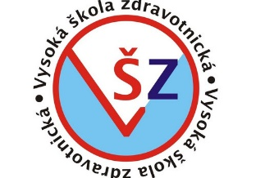

PRAKTICKÝ LIST STUDENTA

Předmět: První pomoc
Jméno:
Obor: ZZPP2121 (léto 2021)
List číslo:
---------------------------------------------------------------------------------------

Podmínka zápočtu: Online test z první pomoci (bude k dispozici na IS).

Zadání samostatné práce:
- Shlédnout video KPR: https://www.fsps.muni.cz/sdetmivpohode/index.php?menu=metodicke_materialy&metodicke_materialy=metodika_resuscitace
- Prostudovat kapitolu Mýty a omyla z webové stránky www.zachrannasluzba.cz: https://zachrannasluzba.cz/myty-o-prvni-pomoci/

Hodně štěstí
RaV

